**VÒNG XOAY NGẪU NHIÊN**

**Nhóm:** ……………….. **Lớp:** ……………..........

**PHIẾU HỌC TẬP SỐ 1**

|  |  |
| --- | --- |
|  | **Sử dụng các từ “có thể”, “chắc chắn”, “không thể” để mô tả khả năng của kim khi vòng xoay dừng lại trong các trường hợp sau:**  a. Kim chỉ vào ô có số 2.  …………………………………………………………………………………………  b. Kim chỉ vào ô có số 5.  …………………………………………………………………………………………  c. Kim chỉ vào ô có số lớn hơn 0, bé hơn 5.  ………………………………………………………………………………………… |

**PHIẾU HỌC TẬP SỐ 2**

**Ghép mỗi hình sau với cụm từ thích hợp mô tả khả năng xảy ra của kim khi quay mỗi vòng xoay dưới đây:**

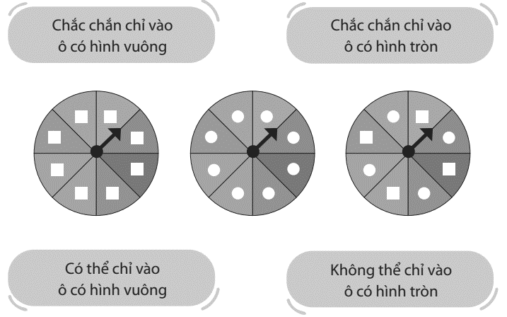

**PHIẾU HỌC TẬP SỐ 3**

**Vẽ ý tưởng của nhóm**

**1. Em hãy cho biết vòng xoay gồm có bộ phận nào?**

**2. Trên vòng xoay có những nội dung gì?**

**3. Em sử dụng các từ “chắc chắn”, “có thể”, “không thể” để mô tả vòng xoay của em.**

**4. Mô tả cách làm vòng xoay.**